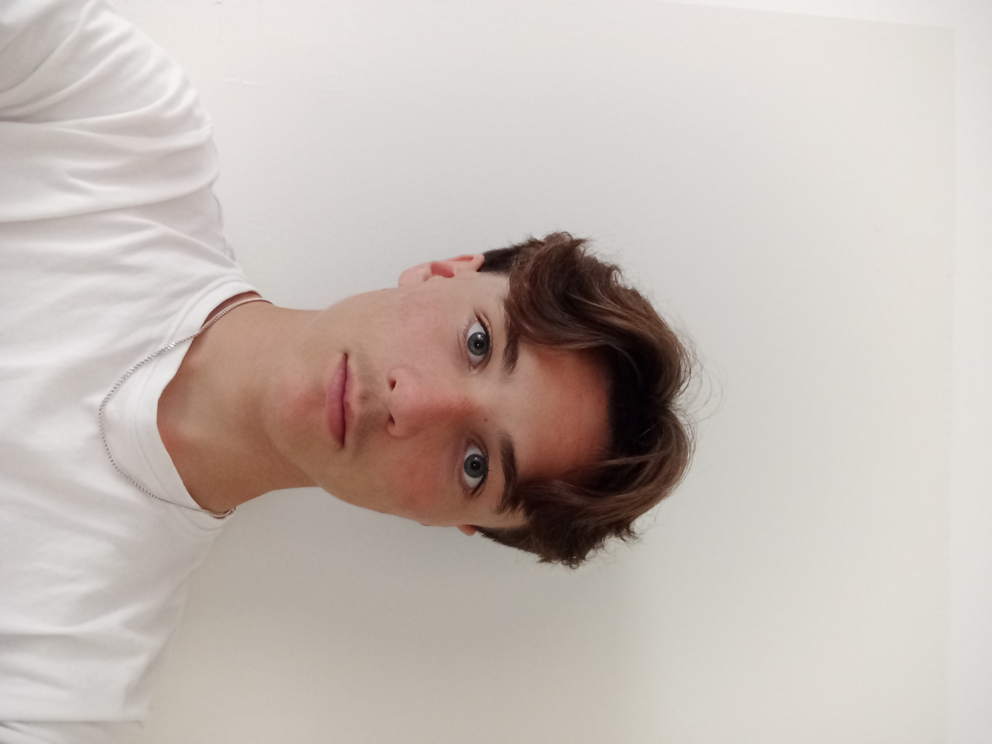 |  | ANTOINE AILLAUD
Profil  Je m’appelle Antoine Aillaud, et j’ai seize ans. J’étudie dans le lycée professionnel Paul Langevin qui se situe à la Seyne sur mer. Je m’intéresse au domaine de l’électricité depuis la fin de 3eme.  Téléphone :  06.41.15.03.16  Adresse :  256 avenue Joseph Gasquet  Toulon, 83100  E-MAIL :  antoineayot1@gmail.com  LANGUES  Français |  | FORMATION  Collège Marie Curie, La Seyne-sur-mer— Brevet  2019 - 2023  J’ai obtenu mon brevet des collèges avec mention bien au sein du collège Marie Curie situé à la Seyne.  Lycée Paul Langevin, La Seyne-sur-mer— baccalauréat professionnel MELEC  En cours  PARCOURS PROFESSIONNEL  EXPÉRIENCE  Institut médicalisé Mar Vivo, La Seyne-sur-mer— agent de maintenance  12/12/2022 – 17/12/2022  J’ai effectué un stage d’orientation lors de mon année de troisième qui avait pour but de me faire découvrir les métiers de la maintenance, et en particulier dans le domaine de l'électricité. Ce stage m’a permis de confirmer le choix de mon orientation scolaire, et m’a permis également d'acquérir plus de maturité, une ergonomie du travail, mais aussi l’occasion de découvrir le monde économique et professionnel et de me confronter aux réalités concrètes du travail.  ENEDIS, Toulon — agent Enedis  05/02/2024 – 23/02/2024  Jai effectué un stage de 3 semaines lors de mon année de seconde professionnelle qui avait pour but de me faire découvrir la partie industrielle du métier.  COMPÉTENCES
Dynamique, autonome, pratique

